Кабинет начальных классов 2-03,
учитель Малышко И.А.
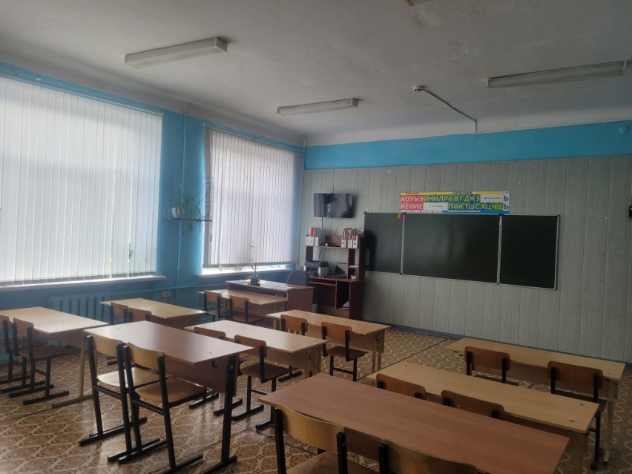

- Список мебели учебного кабинета начальных классов 2-03

Nп/п | Наименование имущества | Количество
 | Стол компьютерный | 1
 | Стол учительский | 1
 | Стул учительский | 1
 | Парты двуместные | 9
 | Стулья ученические | 18
 | Шкаф книжный | 3
 | Доска | 1

- Инвентарная ведомость на технические средства обучения кабинета начальных классов 1-08
 | Ноутбук Lenovo | 1
 | Телевизор Dexp | 1
 | Принтер ч/б | 1

- Оснащение кабинет 2-03
№ п/п | Наименование имущества | Количество
1. | Огнетушитель | 1
2. | Жалюзи вертикальные | 3
3. | Урна для мусора | 1
4. | Раковина | 1

- Наглядно-дидактические пособия
№ | Наименование имущества | Кол-во
 | Лента букв | 1
 | Лента цифр | 1
 | Плакат «Пиши правильно» | 1
 | Плакат «Правильная осанка» | 1

